
Шаг 1
Выбираем «коллаж»
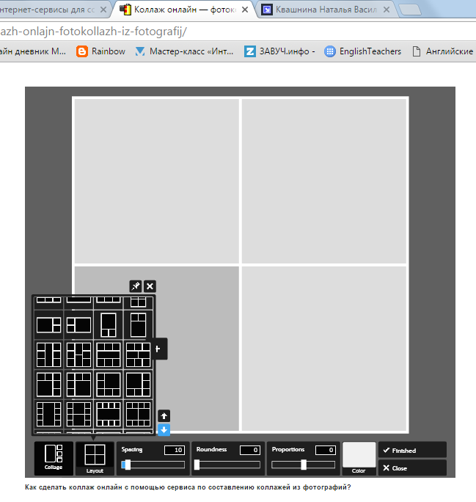
Шаг 2
Выбираем шаблон расположения фотографий

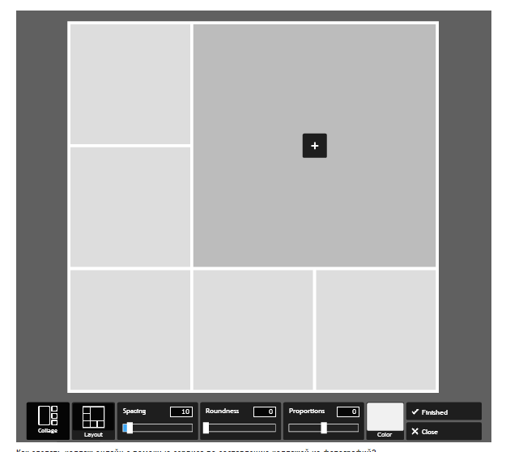
Шаг 3
Загружаем картинки и фото
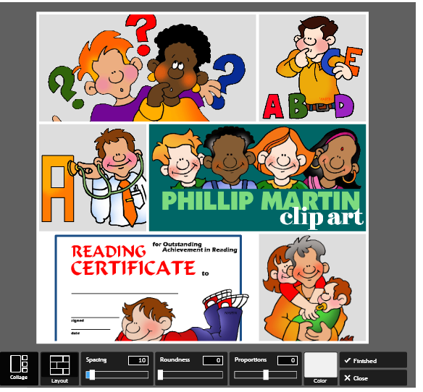
Шаг 4 (ВАЖНЫЙ!)
НАХОДИМ С ПОМОЩЬЮ БЕГУНКА ВНИЗУ ПОДХОДЯЩЕ ПРОПОРЦИИ ФОТОГРАФИЙ.
Иногда приходится поменять шаблон раскладки фото, при этом фотографии остаются, не исчезают.
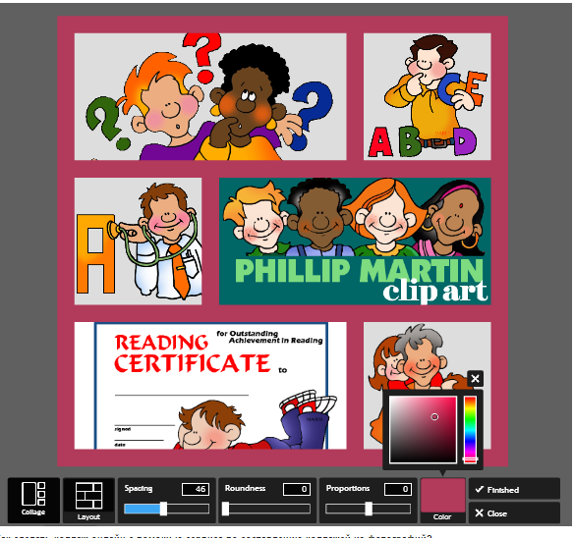
Шаг 5 (эстетический)
Добавим жизни!
НАХОДИМ ПОДХОДЯЩИЙ цвет
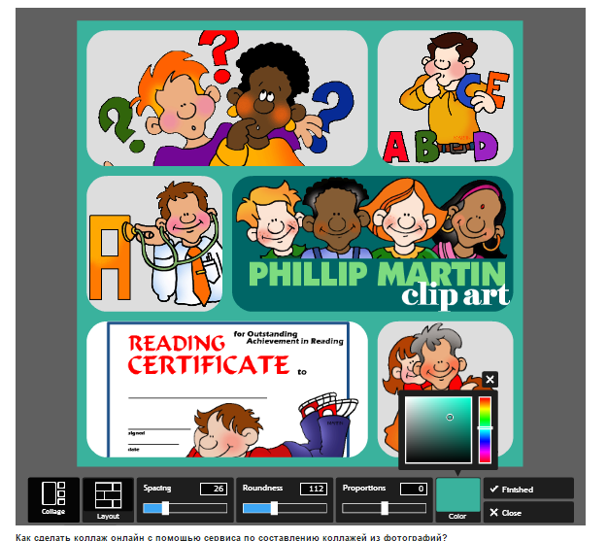
Шаг 6
Закруглим края, отрегулируем ширину пробелов между фото.

FINISHED! (почти)
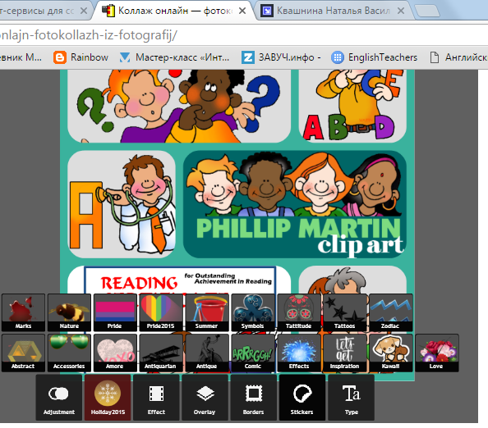
Шаг … следующий
ТВОРИ!
ПРИКЛЕИВАЙ
УКРАШАЙ… и т. д
(нажимай кнопки и все будет понятно)

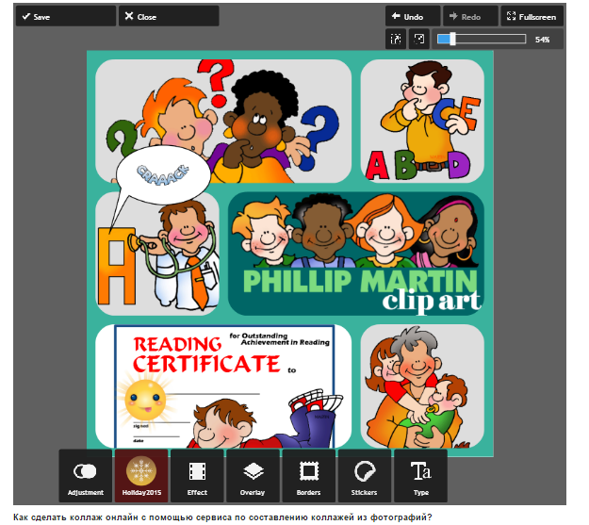НАКОНЕЦ…
SAVE

А потом можно в ToonDoo
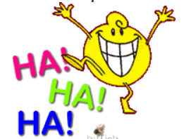
«развлекаться»!
NB!
Загружала изображение там в галерею, а не в редактор. Почему-то получалось только так.
